**Hoja de actividades Nombre Capítulo 6, Lección 4**

**La temperatura y la velocidad de una reacción química Fecha**

# DEMOSTRACIÓN

1. 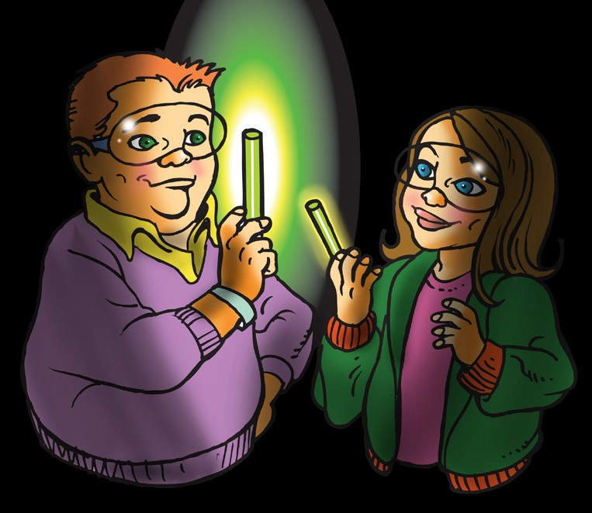**Tu maestro calentó una barra luminosa y enfrió otra. Una vez que se encendieron las barras luminosas, hubo una diferencia notable en su brillo.**
2. **¿Cómo puedes saber si la reacción química está sucediendo más rápido o más despacio en cada barra luminosa?**
3. **Algunas personas colocan las barras luminosas en el congelador para que duren más. ¿Por qué crees que esto funciona?**
4. **¿Crees que empezar con reactivos más calientes en otras reacciones aumenta la velocidad de esas reacciones químicas?**

**¿Por qué sí o por qué no?**

# ACTIVIDAD

## Pregunta para investigar

¿La temperatura de los reactivos afecta la velocidad de la reacción química?

## Materiales para cada grupo

* Bicarbonato
* Cloruro de calcio
* Agua
* Cilindro graduado
* Balanza o cuchara medidora (½ cucharadita)
* 4 vasos de plástico pequeños
* 2 recipientes de plástico descartables
* Agua caliente (aproximadamente a 50 °C)
* Agua fría (de 0 °C a 5 °C)
* Cinta de enmascarar
* Bolígrafo

## Procedimiento

### Crear la solución de bicarbonato

* 1. Utiliza cinta adhesiva y un bolígrafo para etiquetar 2 vasos de plástico pequeños con el nombre “solución de bicarbonato” y 2 vasos de plástico pequeños con el nombre “solución de cloruro de calcio”.
  2. Utiliza un cilindro graduado para añadir 20 ml de agua a uno de los vasos de solución de bicarbonato.
  3. Añade 2 g (aproximadamente ½ cucharadita) de bicarbonato en el recipiente etiquetado. Remueve hasta que la mayor parte del bicarbonato se haya disuelto. (Puede haber algo del bicarbonato sin disolver en el fondo del vaso).
  4. Vierte la mitad de la solución de bicarbonato en el otro vaso de bicarbonato.

### Crear la solución de cloruro de calcio

* 1. Utiliza un cilindro graduado para añadir 20 ml de agua a uno de los vasos de solución de cloruro de calcio.
  2. Añade 2 g (aproximadamente ½ cucharadita) de cloruro de calcio al agua en su recipiente etiquetado. Remueve hasta que el cloruro de calcio se disuelva.
  3. Vierte la mitad de la solución de cloruro de calcio en el otro vaso con la solución de cloruro de calcio.

### Calentar y enfriar las soluciones

* 1. 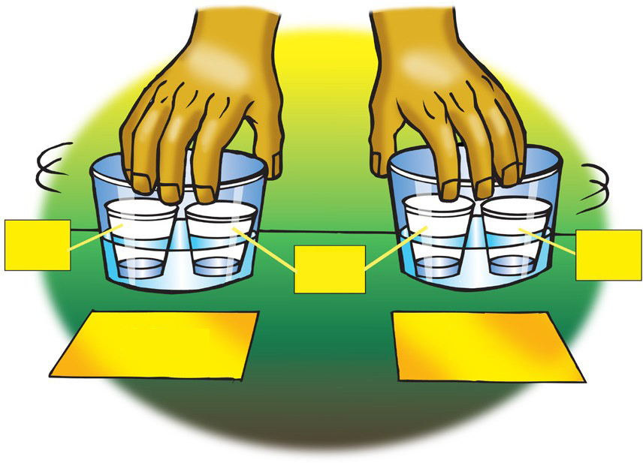Vierte agua caliente en un recipiente de plástico y agua fría en el otro hasta que cada uno esté lleno hasta aproximadamente ¼ de su volumen. El agua no debe ser muy profunda. Estos serán los baños de agua caliente y fría.

SOLUCIÓN

DE

BICARBONATO

* 1. Coloca y sostén un vaso de solución de bicarbonato y un vaso de solución de cloruro de calcio en el agua caliente. Agita suavemente los vasos en el agua durante unos 30 segundos para calentar las soluciones.

**FRÍO**

**CALIENTE**

**SOLUCIÓN DE CLORURO DE CALCIO**

**SOLUCIÓN DEBICARBONATO**

**SOLUCIÓN DEBICARBONATO**

* 1. Tu compañero debe colocar y sostener un vaso de solución de bicarbonato y un vaso de solución de cloruro de calcio en el agua fría.

Agita suavemente los vasos en el agua durante unos 30 segundos para enfriar las soluciones.

### Combinar las soluciones

* 1. Al mismo tiempo, tú y tu compañero deben combinar las dos soluciones calientes entre sí y las dos soluciones frías entre sí.

# EXPLÍCALO CON ÁTOMOS Y MOLÉCULAS

1. **¿La temperatura de los reactivos afecta la velocidad de la reacción química?**

**¿Cómo lo sabes?**

1. **A nivel molecular, ¿por qué creen que las soluciones calientes reaccionan más rápido que las soluciones frías?**

# APRENDE MÁS

1. **Has visto un video en el que se muestra el volcán de dicromato de amonio. El calor de una mecha encendida inicia la reacción, pero ¿por qué continúa la reacción?**